宛名ラベルを印刷する方法
（取説/宛名ラベル：atenaraberu（Word2000版）：H22.02.10）

宛名ラベルは、住所録のデータをラベルに印刷したもので、最近はハガキや封筒に宛名を印刷する代わりに、このラベルを貼って投函するという使い方が多くなってきています。
Wordでは、「差し込み印刷ヘルパー」機能を使って、住所録のデータをラベルシート（２列×6段 等）の所定の位置に差し込んで印刷し、宛名ラベルを簡単に作ることができます。
注）差し込み印刷とは、主となる文書(メイン文書：この講習では宛名ラベル)の一部に他のファイルのデータ(フィールド：この講座では、Excelの住所録)を差し込んで印刷すること。

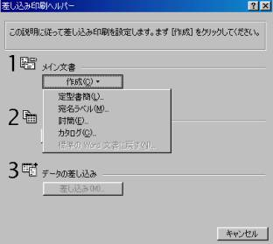
１．宛名ラベル(メイン文書)を作成する。
(1)Wordを開く。
(2)「ツール｣→｢差し込み印刷ヘルパー｣→｢差し込み印刷ヘルパー｣画面がでる。
(3)「メイン文書」の「作成」→｢宛名ラベル｣→｢作業中のウインドウ｣
（作業中のウインドウがメイン文書となる。）

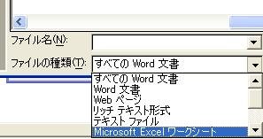
２．データファイル(住所録)を開く
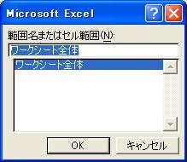
(1) ｢データフィル指定｣→｢データファイルを開く｣→｢ファイルの種類｣で「Microsoft Excelワークシート」を選択し→「ボリューム(D)」→「宛名ラベル」→「jusyoroku-data」ファイルを選択し→「開く」
(2) ｢範囲名又はセル範囲｣画面で｢ワークシート全体｣を選択し→ＯＫ
(3) ｢メイン文書を設定する必要がある。・・・・」とのメッセージが表示されたら→｢メイン文書の設定｣をクリック

３．ラベルの種類を選択する。
｢ラベルオプション｣画面で｢ラベル製品名｣を｢コクヨ｣→｢製品番号｣(作成したいラベルのサイズ等できめる) を選択→ＯＫ
例：｢Kokuyo2161-ラベル｣：サイズは42.3mm×83.8mm
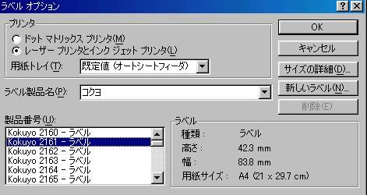

４．宛名のフィールドを挿入する
｢ラベル作成｣画面で、｢差し込みフィールドの挿入｣ボタンを使って、サンプル
ボックスに｢郵便番号｣、｢住所１｣、｢住所２｣、｢氏名｣のフィールドを挿入する。
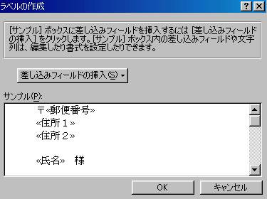
(1)｢ゆうびん｣と入力してスペースキーで｢〒｣に変換し→Enterで確定
(2)｢差し込みフィールドの挿入｣ボタンの▼クリック→｢郵便番号｣クリック→Enterで改行
これを繰り返して｢住所１｣、｢住所２｣、｢氏名｣などラベルに印刷するすべて
の情報を挿入する。
(3)スペースを上図のように挿入し→<<氏名>>の後に｢様｣を入力し→｢ＯＫ｣
(4)｢差し込み印刷ヘルパー｣画面に戻るので→｢閉じる｣
これで、メイン文書の宛名ラベルに差し込みフィールドが配置され、宛名ラベルのレイアウトが完成する。<< >>で囲まれた部分にデータファイルから該当するデータが差し込まれる。

４．差込データの確認・修正
(1)｢差し込み印刷｣ツールバー(上から4段目)の｢差し込んだデータの表示｣(ABC)ボタンをクリックするとデータが差し込まれるので、差し込んだ結果を確認し、必要に応じて文書とデータファイルを修正する。

(2)印刷したくないラベルがある場合は、そのラベルの中でクリック→「罫線」→｢削除」→「セル」→｢表の行/列/セルの削除｣画面で→｢セルを削除後、上に詰める｣をチェックし→｢ＯＫ｣で削除する。
(3)名前等の文字の修正は、
ⅰ．Excelの住所録データファイルが、タスクバーにボタンとして出ているのでこれをクリックしてウインドウを開く。
タスクバーにでていない場合は、｢差し込み印刷｣ツールバーの右端にある｢データファイルの編集｣ボタンをダブルクリックしてこれを出す。
ⅱ．Excelの元のデータを修正し→上書き保存して→Excelを「閉じる」
ⅲ．｢差し込んだデータの表示｣(ABC)をクリックすると一旦レイアウト表示に戻るので→再度｢差し込んだデータの表示｣(ABC)をクリックすると、修正後のデータが改めて差し込まれる→修正結果を確認する。

５．宛名ラベルの印刷
すべてのレコードを差し込んでラベルを印刷する場合は、｢差し込み印刷｣ツールバーの｢プリンタに差し込み｣ボタン(右から4番目)→｢印刷｣画面→｢ＯＫ｣

６．宛名ラベルの保存
｢差し込み印刷｣ツールバーの｢新規文書に差し込み｣ボタン(右から５番目)→｢ファイル｣→「名前を付けて保存」

【参考】
１．Excelの住所録データファイルから特定のデータを選択して差し込む方法
（データの備考欄に「出」が付いたもののみを差し込む。）
(1) 予めExcelの住所録データファイルの備考欄に「出」をつけて上書き保存しておく。
(2) 「ファイル」→「開く」で保存している｢ラベル｣ファイルを開く→「差し込み(M)」ボタン(右から3番目) →「クエリオプション」→「レコードの比較」タブ

(3)「フィールド」ボックスの一覧から「備考」を選択し→「比較」ボックスの比較する条件「＝」を選択し→「比較対象」ボックスで比較する文字列「出」を入力→ＯＫ→「差し込み印刷ヘルパー」に戻るので→｢閉じる｣
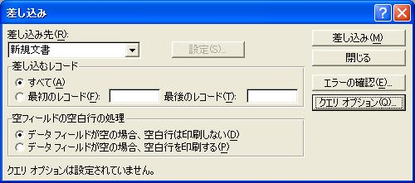
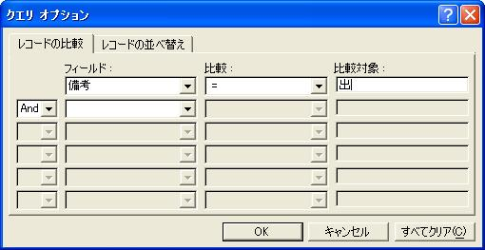

これで、データフィルの備考欄に「出」と入力してあるデータのみが差し込まれる。
(4)｢差し込んだデータの表示｣(ABC)ボタンをクリックするとデータが差し込まれるので、差し込んだ結果を確認し印刷する。
(5) 作業が終わったら、「差し込み(M)」ボタン→「クエリオプション」→「すべてクリア」で、クエリオプションの指定を解除しておくこと。

２．差し込んだデータに書式(フォント､色､サイズ等)を設定する方法
(1) ｢差し込んだデータの表示｣(ABC)をクリックして、レイアウトモードにする。
(2) 書式を設定したいフィールドを範囲選択→「書式設定」ツールバーの「フォント」･「フォントサイズ」「フォントの色」を設定
(3) 必要に応じてこの書式を他のフィールドにコピーする。
書式を設定したフィールドをクリックしてカーソルを入れ、｢書式のコピー/貼り付け｣ボタンをダブルクリック→コピーしたいフィールドすべてをドラッグして書式を貼り付ける。
貼り付けが終わったら｢書式のコピー/貼り付け｣ボタンをクリックして選択を解除しておく。
(4) ｢差し込んだデータの表示｣(ABC)をクリックして、データを差し込む。

３．１枚のシートに同じ宛名を印刷する方法
(1)「ツール」→「宛名ラベル作成」→「ラベル」→「オプション」
(2)「ラベル製品名」で｢コクヨ｣､「製品番号」で「Kokuyo2161-ラベル」→ＯＫ
(3) 宛先を入力→「印刷」or「新規文書」
(4) ラベルに書式を設定したい場合は、新規文書を作成すれば、書式を自由に設定できる。（「宛名ラベル作成」ダイアロボックスでは書式設定はできない。）
(5) ラベルに囲み線、色、網掛け等設定するには、
宛名全体を選択し→「罫線」→「線種とページ罫線と網掛けの設定」→「罫線」タブ→「囲む」→設定対象を「セル」→ 線の種類・色・太さを選択→ＯＫ
(6)「挿入」→「図」→「クリップアート」、「ワードアート」で、イラストや小職文字を挿入することもできる。

